Getzner Werkstoffe Isotop® SE light

Getzner Werkstoffe

Eigenschaften

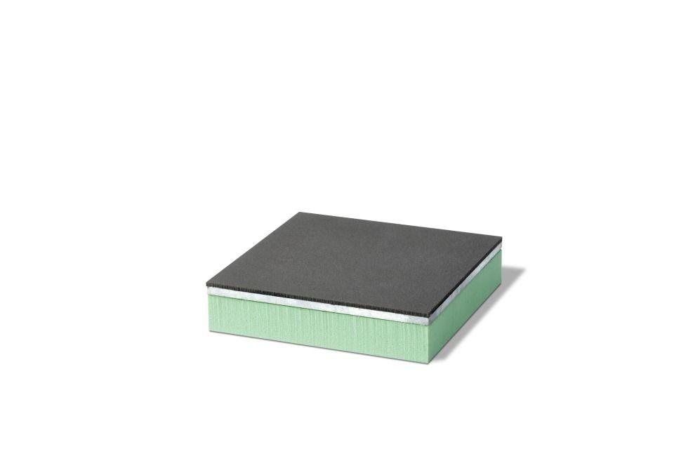

Werkstoff

Kunststoff, Stahl

Breite (mm)

150,00

Höhe (mm)

33,00

Länge (mm)

150,00

Frequenz (Hz)

10,80 - 12,70

max. Belastung (N)

618,00 - 9.123,00